3-11-2019

Sergio Alexander Echigoyen Gómez

201801628

Proyecto Fase 2

IPC 2

**Índice**

1. Objetivos generales y específicos, Alcances y Panorama general.

2 – 4. Requerimientos Funcionales.

5. Atributos Del sistema y Definición De Los Clientes.

6. Diagrama Casos De Usos.

7 – 10. Casos De Usos De Alto Nivel.

11 – 20 Casos De Usos Expandidos.

21. Modelo Conceptual.

22. Glosario Técnico

23 – 25 Esquema De Estructura JSON.

26 – 31. Mockups.

32.Planificación.

**Objetivos Generales**

Desarrollar un software funcional e intuitivo que permita la automatización de los congresos estudiantiles.

**Objetivos Específicos**

1. Optimizar la comunicación entre administradores, catedráticos, estudiantes, colaboradores, proveedores y patrocinadores en los congresos.
2. Tener un mayor control en la asistencia a los congresos.
3. Optimizar el control de los costos y gastos que incurren en los congresos y así poder mejorar el presupuesto planteado.
4. Tener ordenada y clasificada la información para optimizar el acceso.

**Alcances**

1. Permitirá la asignación de roles específicos y prácticos.
2. Optimizara la gestión (crear, modificar y eliminar) de información.
3. Permitirá el ahorro de tiempo en el ingreso de la información y planificación.
4. Optimizara el manejo de presupuestos.

**Panorama General**

En algunas universidades utilizan como herramientas educativas los congresos estudiantiles que son una serie de eventos que se realiza año con año, para la organización de cada congreso se ve involucrado una gran cantidad de personas y actividades, además, de mucha información que se necesita almacenar y procesar siendo esto tan complejo se puede llegar a cometer errores como traslapar horarios, asignar actividades que no correspondan o asignar un conferencista a una conferencia que no le compete.

Por estas razones se hace indispensable poder implementar un sistema que advierta al usuario y así evitar los errores anteriormente mencionados, además, el sistema guiara de forma ordenada e intuitiva al encargado de ingresar toda la información requerida para la realización de un congreso restringiendo funciones de acuerdo a su rol dentro del sistema.

**Requerimientos Funcionales**

**Módulos:**

* Módulo Usuarios
* Módulo Noticias
* Módulo Carga Masiva
* Módulo Inventario
* Módulo Presupuestos
* Módulo Contactos
* Módulo Cursos
* Módulo Actividades
* Módulo Cronograma De Actividades
* Módulo Ingreso
* Módulo Dashboard

1. **Módulo Usuarios:**

|  |  |
| --- | --- |
| **Función** | **Categoría** |
| Crear Usuarios | Evidente |
| Modificar Usuarios | Evidente |
| Eliminar Usuarios | Evidente |
| Almacenar Usuarios | Oculta |
| Asignar Permisos | Evidente |
| Almacenar Asignación | Oculta |

1. **Módulo Noticias:**

|  |  |
| --- | --- |
| **Función** | **Categoría** |
| Crear Noticia | Evidente |
| Modificar Noticia | Evidente |
| Eliminar Noticia | Evidente |
| Almacenar Noticia | Oculta |
| Publicar Noticia: Mostrarlo en la pantalla de inicio. | Oculta |
| Crear Comentario | Evidente |
| Modificar Comentario | Evidente |
| Eliminar Comentario | Evidente |
| Almacenar Comentario | Oculta |

1. **Módulo Carga Masiva:**

|  |  |
| --- | --- |
| **Función** | **Categoría** |
| Seleccionar Archivo con extensión CSV | Evidente |
| Verificar Sintaxis | Oculta |
| Insertar Archivo en el sistema | Oculta |

1. **Módulo Inventario:**

|  |  |
| --- | --- |
| **Función** | **Categoría** |
| Crear Inventario | Evidente |
| Modificar Inventario | Evidente |
| Eliminar Inventario | Evidente |
| Almacenar Inventario | Oculta |

1. **Módulo Presupuesto:**

|  |  |
| --- | --- |
| **Función** | **Categoría** |
| Crear Transacción | Evidente |
| Modificar Transacción | Evidente |
| Eliminar Transacción | Evidente |
| Almacenar Transacción | Oculta |
| Ver Consulta: Proyecciones Financieras | Evidente |
| Generar Consulta | Oculta |

1. **Módulo Contactos:**

|  |  |
| --- | --- |
| **Función** | **Categoría** |
| Crear Contacto | Evidente |
| Modificar Contacto | Evidente |
| Eliminar Contacto | Evidente |
| Ver Consulta | Evidente |
| Generar Consulta | Oculta |
| Asignar Contacto: Se asigna el o los usuarios encargados del contacto. | Evidente |
| Almacenar Asignación | Oculta |
| Almacenar Contacto | Oculta |

1. **Módulo Cursos:**

|  |  |
| --- | --- |
| **Función** | **Categoría** |
| Crear Curso | Evidente |
| Modificar Curso | Evidente |
| Eliminar Curso | Evidente |
| Asignar Curso | Evidente |
| Ver Reportes | Evidente |
| Generar Reporte | Oculta |
| Almacenar Asignación | Oculta |
| Almacenar Curso | Oculta |

1. **Módulo Actividades:**

|  |  |
| --- | --- |
| **Función** | **Categoría** |
| Crear Actividad | Evidente |
| Modificar Actividad | Evidente |
| Eliminar Actividad | Evidente |
| Asignar Actividad | Evidente |
| Ver Actividades | Evidente |
| Generar Consulta Actividad | Oculta |
| Almacenar Asignación | Oculta |
| Almacenar Actividad | Oculta |

1. **Módulo Cronograma De Actividades:**

|  |  |
| --- | --- |
| **Función** | **Categoría** |
| Ver Cronograma | Evidente |
| Generar Consulta Cronograma | Oculta |

1. **Módulo Ingreso:**

|  |  |
| --- | --- |
| **Función** | **Categoría** |
| Ingresar Datos Usuarios | Evidente |
| Verificar Roles | Oculta |
| Habilitar Permisos | Oculta |

1. **Módulo Dashboard:**

|  |  |
| --- | --- |
| **Función** | **Categoría** |
| Generar Consulta Dashboard | Oculta |

**Atributos Del Sistema**

|  |  |
| --- | --- |
| **Atributo** | **Detalle** |
| Tiempo De Respuesta | Cuando se genere cualquier consulta o transacción aparecerá de manera inmediata. |
| Tiempo De Respuesta (Proyecciones Financieras) | Cuando se genera la consulta aparecerá entre 5 a 30 segundos. |
| Interfaz | Pantallas amigables responsivas e intuitivas al usuario. |
| Tolerancia A Fallas | Se puede modificar datos con previa autorización del administrador. |
| Plataforma del sistema operativo | Cualquier versión de Windows con cualquier navegador. |

**Definición De Clientes De La Aplicación**

**Administrador:** Tendrá accesos a todas las funciones que contiene el sistema.

**Colaborador:** Los colaboradores tiene funciones especiales, pero sufre una reducción de funciones con respecto al administrador, realizar consultas, asignar tareas entre otras.

**Catedrático:** Pueden registrar su información y obtener información sobre sus alumnos, como la asistencia y actividades en que participaron.

**Estudiante:** Puede realizar funciones básicas como registrarse, asignarse cursos y actividades para realizar en el congreso.

**Diagrama De Caso De Usos**

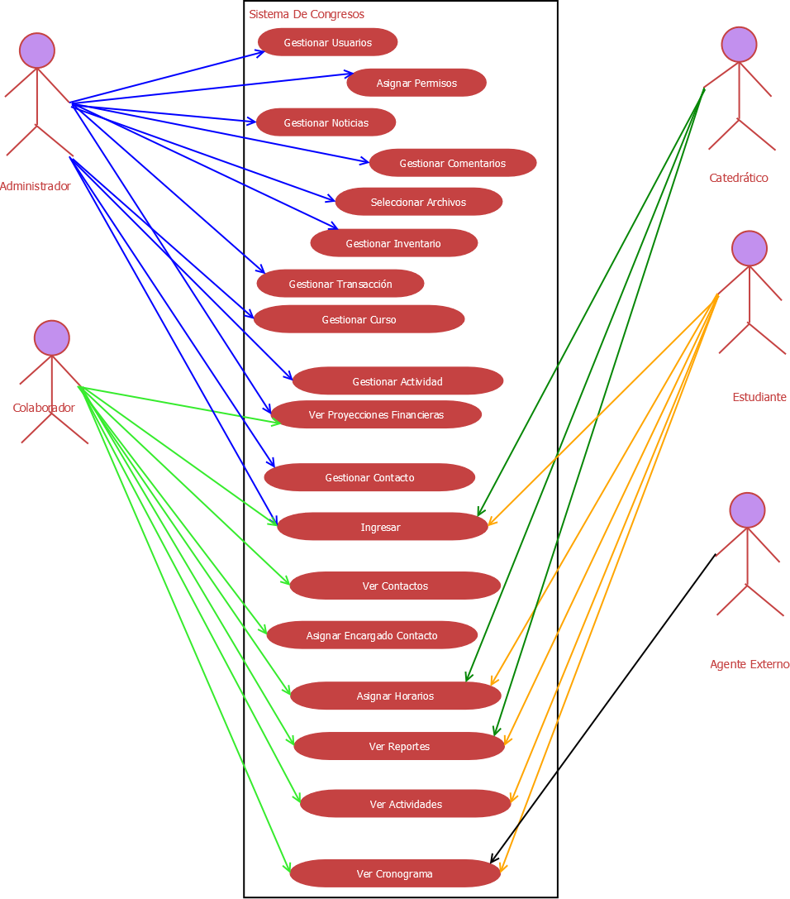

**Casos De Uso De Alto Nivel**

**Código:** CDUS-001

**Caso De Uso:** Gestionar Usuarios.

**Actores:** Administrador.

**Tipo:** Primario.

**Descripción:** Permite crear, modificar y eliminar cuentas de usuarios.

**Código:** CDUS-002

**Caso De Uso:** Asignar Permisos.

**Actores:** Administrador.

**Tipo:** Primario.

**Descripción:** Permite asignar permisos a todos los usuarios para habilitar y deshabilitar funciones.

**Código:** CDUS-003

**Caso De Uso:** Gestionar Noticias.

**Actores:** Administrador.

**Tipo:** Primario.

**Descripción:** Permite crear, modificar y eliminar noticias.

**Código:** CDUS-004

**Caso De Uso:** Gestionar Comentarios.

**Actores:** Administrador, Colaborador, Catedrático y Estudiante.

**Tipo:** Secundario.

**Descripción:** Permite crear, modificar y eliminar mensajes de respuestas en las noticias.

**Código:** CDUS-005

**Caso De Uso:** Seleccionar Archivos.

**Actores:** Administrador, Colaborador, Catedrático y Estudiante.

**Tipo:** Primario.

**Descripción:** Permite seleccionar un archivo con extensión csv para la carga masiva.

**Código:** CDUS-006

**Caso De Uso:** Gestionar Inventario.

**Actores:** Administrador.

**Tipo:** Primario.

**Descripción:** Permite crear, modificar y eliminar productos que poseen los congresos.

**Código:** CDUS-007

**Caso De Uso:** Gestionar Transacciones.

**Actores:** Administrador.

**Tipo:** Primario.

**Descripción:** Permite crear, modificar y eliminar todos los ingresos y egresos que se realizan en los congresos.

**Código:** CDUS-008

**Caso De Uso:** Gestionar Curso.

**Actores:** Administrador.

**Tipo:** Primario.

**Descripción:** Permite crear, modificar y eliminar cursos que poseen la universidad de los cuales se impartirá conferencias en los congresos.

**Código:** CDUS-009

**Caso De Uso:** Gestionar Actividad.

**Actores:** Administrador.

**Tipo:** Primario.

**Descripción:** Permite crear, modificar y eliminar actividades que luego en el Dashboard se pondrán asignar y mostrar su estado (pendiente, en proceso y finalizado).

**Código:** CDUS-010

**Caso De Uso:** Ver Proyecciones Financieras.

**Actores:** Administrador y Colaborador.

**Tipo:** Secundario.

**Descripción:** Permite ver un reporte en detalle de todos los ingresos y egresos, además, de verificar el presupuesto.

**Código:** CDUS-011

**Caso De Uso:** Gestionar Contactos.

**Actores:** Administrador.

**Tipo:** Primario.

**Descripción:** Permite crear, modificar y eliminar los contactos recopilados por colaboradores de posibles proveedores y patrocinadores.

**Código:** CDUS-012

**Caso De Uso:** Ingresar.

**Actores:** Administrador, Colaboradores, Catedráticos y Estudiantes.

**Tipo:** Primario.

**Descripción:** Permite a los usuarios ingresar al sistema.

**Código:** CDUS-013

**Caso De Uso:** Ver Contactos.

**Actores:** Administrador y Colaborador.

**Tipo:** Secundario.

**Descripción:** Permite ver una lista de todos los contactos almacenados en el sistema.

**Código:** CDUS-014

**Caso De Uso:** Asignar Encardado Contacto.

**Actores:** Administrador y Colaborador.

**Tipo:** Primario.

**Descripción:** Permite asignar el o los usuarios que se encargaron de conseguir los contactos.

**Código:** CDUS-015

**Caso De Uso:** Asignar Horarios.

**Actores:** Administrador, Catedrático y Estudiantes.

**Tipo:** Primario.

**Descripción:** Permite asignar estudiantes a las diferentes secciones de cada curso, además, los catedráticos pueden asignarse como titular de algún curso.

**Código:** CDUS-016

**Caso De Uso:** Ver Reportes.

**Actores:** Administrador, Colaboradores Y Catedráticos.

**Tipo:** Secundario.

**Descripción:** Permite visualizar toda la información de un curso y sus respectivas secciones.

**Código:** CDUS-017

**Caso De Uso:** Ver Actividades.

**Actores:** Administrador, Colaboradores, Catedráticos y Estudiantes.

**Tipo:** Secundario.

**Descripción:** Permite visualizar una lista de todas las actividades y tareas mostrando el estado en el que se encuentran.

**Código:** CDUS-018

**Caso De Uso:** Ver Cronograma.

**Actores:** Administrador, Colaboradores, Catedráticos, Estudiantes Y Agente Externo.

**Tipo:** Secundario.

**Descripción:** Permite visualizar todas las actividades en un calendario.

**Código:** CDUS-019

**Caso De Uso:** Ver Noticias.

**Actores:** Administrador, Colaboradores, Catedráticos, Estudiantes Y Agente Externo.

**Tipo:** Secundario.

**Descripción:** Permite visualizar todas las noticias previamente agregadas.

. **Casos De Uso Expandidos**

**Código:** CDUS-001

**Caso De Uso:** Gestionar Usuarios.

**Actores:** Administrador.

**Propósito:** Gestionar la información de los usuarios.

**Tipo:** Primario, esencial.

**Descripción:** Permite crear, modificar y eliminar cuentas de usuarios.

**Ref. Cruzadas:**

**Curso normal de eventos:**

* Ingresar todos los datos que se solicitan para agregar un usuario y presionar él botón aceptar.
* Seleccionar el botón búsqueda y seleccionar un usuario ya sea para modificar o eliminar.

**Curso alterno de eventos:**

* Línea 1: Colocar un dato que no corresponda al tipo indicado. Mensaje De Error.

**Código:** CDUS-002

**Caso De Uso:** Asignar Permisos.

**Actores:** Administrador.

**Propósito:** Asignar roles a los usuarios para tener un mejor control.

**Tipo:** Primario, esencial.

**Descripción:** Permite asignar permisos a todos los usuarios para habilitar y deshabilitar funciones.

**Ref. Cruzadas:** Gestión Usuarios.

**Curso normal de eventos:**

* Seleccionar los permisos por medio de un combobox y presionar el botón aceptar.

**Curso alterno de eventos:**

**Código:** CDUS-003

**Caso De Uso:** Gestionar Noticias.

**Actores:** Administrador.

**Propósito:** Gestionar la información de noticias.

**Tipo:** Primario, esencial.

**Descripción:** Permite crear, modificar y eliminar noticias.

**Ref. Cruzadas:**

**Curso normal de eventos:**

* Ingresar todos los datos que se solicitan para agregar una noticia y presionar él botón aceptar.
* Seleccionar el botón búsqueda y seleccionar una noticia ya sea para modificar o eliminar.

**Curso alterno de eventos:**

* Línea 1: Colocar un dato que no corresponda al tipo indicado. Mensaje De Error.

**Código:** CDUS-004

**Caso De Uso:** Gestionar Comentarios.

**Actores:** Administrador, Colaborador, Catedrático y Estudiante.

**Tipo:** Secundario, real.

**Propósito:** Gestionar la información de comentarios.

**Descripción:** Permite crear, modificar y eliminar mensajes de respuestas en las noticias.

**Ref. Cruzadas:** Gestionar Noticias.

**Curso normal de eventos:**

* Seleccionar una noticia entrar en ella y seleccionar sección comentar.
* Seleccionar un comentario y pulsar opciones para modificar o eliminar.

**Curso alterno de eventos:**

.

**Código:** CDUS-005

**Caso De Uso:** Seleccionar Archivos.

**Actores:** Administrador, Colaborador, Catedrático y Estudiante.

**Tipo:** Primario, esencial.

**Propósito:** Seleccionar archivos que permitan la carga masiva.

**Descripción:** Permite seleccionar un archivo con extensión csv para la carga masiva.

**Ref. Cruzadas:**

**Curso normal de eventos:**

* Presionar el botón buscar y seleccionar un archivo en el sistema de extensión csv.
* Seleccionar el módulo en el cual se quiere realizar la carga masiva por medio de checkbox y pulsar el botón aceptar.

**Curso alterno de eventos:**

* Línea 1: Cargar un archivo de la extensión incorrecta. Mensaje De Error.

**Código:** CDUS-006

**Caso De Uso:** Gestionar Inventario.

**Actores:** Administrador.

**Tipo:** Primario, esencial.

**Propósito:** Gestionar la información de los inventarios

**Descripción:** Permite crear, modificar y eliminar productos que poseen los congresos.

**Ref. Cruzadas:**

**Curso normal de eventos:**

* Ingresar todos los datos que se solicitan para agregar un producto y presionar él botón aceptar.
* Seleccionar el botón búsqueda y seleccionar un producto ya sea para modificar o eliminar.
* Pulsar el botón generar inventario.

**Curso alterno de eventos:**

* Línea 1: Colocar un dato que no corresponda al tipo indicado. Mensaje De Error.

**Código:** CDUS-007

**Caso De Uso:** Gestionar Transacciones.

**Actores:** Administrador.

**Tipo:** Primario, esencial.

**Propósito:** Gestionar la información de las transacciones.

**Descripción:** Permite crear, modificar y eliminar todos los ingresos y egresos que se realizan en los congresos.

**Ref. Cruzadas:**

**Curso normal de eventos:**

* Ingresar todos los datos que se solicitan para agregar una transacción y presionar él botón aceptar.
* Seleccionar el botón búsqueda y seleccionar una transacción ya sea para modificar o eliminar.

**Curso alterno de eventos:**

* Línea 1: Colocar un dato que no corresponda al tipo indicado. Mensaje De Error.

**Código:** CDUS-008

**Caso De Uso:** Gestionar Curso.

**Actores:** Administrador.

**Tipo:** Primario, esencial.

**Propósito:** Gestionar la información de los cursos.

**Descripción:** Permite crear, modificar y eliminar cursos que poseen la universidad de los cuales se impartirá conferencias en los congresos.

**Ref. Cruzadas:**

**Curso normal de eventos:**

* Ingresar todos los datos que se solicitan para agregar un curso y presionar él botón aceptar.
* Seleccionar el botón búsqueda y seleccionar un curso ya sea para modificar o eliminar.

**Curso alterno de eventos:**

* Línea 1: Colocar un dato que no corresponda al tipo indicado. Mensaje De Error.

**Código:** CDUS-009

**Caso De Uso:** Gestionar Actividad.

**Actores:** Administrador.

**Tipo:** Primario, esencial.

**Propósito:** Gestionar la información sobre las actividades.

**Descripción:** Permite crear, modificar y eliminar actividades que luego en el Dashboard se pondrán asignar y mostrar su estado (pendiente, en proceso y finalizado).

**Ref. Cruzadas:**

**Curso normal de eventos:**

* Ingresar todos los datos que se solicitan para agregar una actividad y presionar él botón aceptar.
* Seleccionar el botón búsqueda y seleccionar una actividad ya sea para modificar o eliminar.

**Curso alterno de eventos:**

* Línea 1: Colocar un dato que no corresponda al tipo indicado. Mensaje De Error.

**Código:** CDUS-010

**Caso De Uso:** Ver Proyecciones Financieras.

**Actores:** Administrador y Colaborador.

**Tipo:** Secundario, real.

**Propósito:** Generar reportes financieros basados en el presupuesto.

**Descripción:** Permite ver un reporte en detalle de todos los ingresos y egresos, además, de verificar el presupuesto.

**Ref. Cruzadas:** Gestionar presupuesto.

**Curso normal de eventos:**

* Seleccionar la fecha del cual se desea el reporte financiero y presionar el botón aceptar.
* Se desplegará en una tabla el reporte con todos los detalles.

**Curso alterno de eventos:**

* Línea 1: Seleccionar una fecha que no conocida con ningún presupuesto. Mensaje De Error.

**Código:** CDUS-011

**Caso De Uso:** Gestionar Contactos.

**Actores:** Administrador.

**Tipo:** Primario, esencial.

**Propósito:** Gestionar la información de los contactos.

**Descripción:** Permite crear, modificar y eliminar los contactos recopilados por colaboradores de posibles proveedores y patrocinadores.

**Ref. Cruzadas:**

**Curso normal de eventos:**

* Ingresar todos los datos que se solicitan para agregar un contacto y presionar él botón aceptar.
* Seleccionar el botón búsqueda y seleccionar un contacto ya sea para modificar o eliminar.

**Curso alterno de eventos:**

* Línea 1: Colocar un dato que no corresponda al tipo indicado. Mensaje De Error.

**Código:** CDUS-012

**Caso De Uso:** Ingresar.

**Actores:** Administrador, Colaboradores, Catedráticos y Estudiantes.

**Tipo:** Primario, esencial.

**Propósito:** Llevar un control de todas las personas que ingresan al sistema, además, de asignar roles.

**Descripción:** Permite a los usuarios ingresar al sistema.

**Ref. Cruzadas:** Gestionar usuarios.

**Curso normal de eventos:**

* Ingresar todos los datos que se solicitan para el ingreso y presionar él botón aceptar.

**Curso alterno de eventos:**

* Línea 1: Colocar un usuario o contraseña incorrecto. Mensaje De Error.

**Código:** CDUS-013

**Caso De Uso:** Ver Contactos.

**Actores:** Administrador y Colaborador.

**Tipo:** Secundario, real.

**Propósito:** Ver todos los contactos.

**Descripción:** Permite ver una lista de todos los contactos almacenados en el sistema.

**Ref. Cruzadas:** Gestionar Contactos.

**Curso normal de eventos:**

* Se desplegará una tabla de todos los contactos existentes en él sistema.

**Curso alterno de eventos:**

**Código:** CDUS-014

**Caso De Uso:** Asignar Encardado Contacto.

**Actores:** Administrador y Colaborador.

**Tipo:** Primario, esencial.

**Propósito:** Asignar las personas encargadas de darle seguimiento a cada contacto.

**Descripción:** Permite asignar el o los usuarios que se encargaron de conseguir los contactos.

**Ref. Cruzadas:** Gestionar Contactos.

**Curso normal de eventos:**

* Seleccionar un contacto y presionar el botón búsqueda.
* Se mostrará una lista con todos los usuarios y se seleccionará uno.
* Pulsar el botón asignar.

**Curso alterno de eventos:**

**Código:** CDUS-015

**Caso De Uso:** Asignar Horarios.

**Actores:** Administrador, Catedrático y Estudiantes.

**Tipo:** Primario, esencial.

**Propósito:** Asignar horarios a cada sección, además, de asignar como estudiante o titular del curso respetando el rol.

**Descripción:** Permite asignar estudiantes a las diferentes secciones de cada curso, además, los catedráticos pueden asignarse como titular de algún curso.

**Ref. Cruzadas:** Gestionar Cursos.

**Curso normal de eventos:**

* Se selecciona un horario y se pulsa el botón asignar.

**Curso alterno de eventos:**

* Línea 1: Si ya se ha asignado a alguna sección y se quiere volver asignar a la misma. Mensaje De Error.

**Código:** CDUS-016

**Caso De Uso:** Ver Reportes.

**Actores:** Administrador, Colaboradores Y Catedráticos.

**Tipo:** Secundario, real.

**Propósito:** Se mostrar una lista con toda la información de cada sección filtrada por catedrático.

**Descripción:** Permite visualizar toda la información de un curso y sus respectivas secciones.

**Ref. Cruzadas:** Gestionar Cursos.

**Curso normal de eventos:**

* Se mostrar una lista con los cursos que se tiene a cargo.
* Se Selecciona uno y se mostrar una tabla con toda la información de cada alumno asignado a esa sección.

**Curso alterno de eventos:**

**Código:** CDUS-017

**Caso De Uso:** Ver Actividades.

**Actores:** Administrador, Colaboradores, Catedráticos y Estudiantes.

**Tipo:** Secundario, real.

**Propósito:** Ver la información general de cada actividad.

**Descripción:** Permite visualizar una lista de todas las actividades y tareas mostrando el estado en el que se encuentran.

**Ref. Cruzadas:** Gestionar Actividades.

**Curso normal de eventos:**

* Se mostrar una lista con todas las actividades que se tiene a cargo.
* Se Selecciona uno y se mostrar una tabla con toda la información de la actividad.

**Curso alterno de eventos:**

**Código:** CDUS-018

**Caso De Uso:** Ver Cronograma.

**Actores:** Administrador, Colaboradores, Catedráticos, Estudiantes Y Agente Externo.

**Tipo:** Secundario, real.

**Propósito:** Ver las fechas programadas de cada actividad.

**Descripción:** Permite visualizar todas las actividades en un calendario.

**Ref. Cruzadas:** Gestionar Actividades.

**Curso normal de eventos:**

* Se mostrar un calendario con todas las actividades.

**Curso alterno de eventos:**

**Código:** CDUS-019

**Caso De Uso:** Ver Noticias.

**Actores:** Administrador, Colaboradores, Catedráticos, Estudiantes Y Agente Externo.

**Tipo:** Secundario, real.

**Propósito:** Ver las ultimas noticias del sistema.

**Descripción:** Permite visualizar todas las noticias previamente agregadas.

**Ref. Cruzadas:** Gestionar Noticias.

**Curso normal de eventos:**

* Se mostrar un panel con todas las noticias.

**Curso alterno de eventos:**

**Modelo Conceptual**

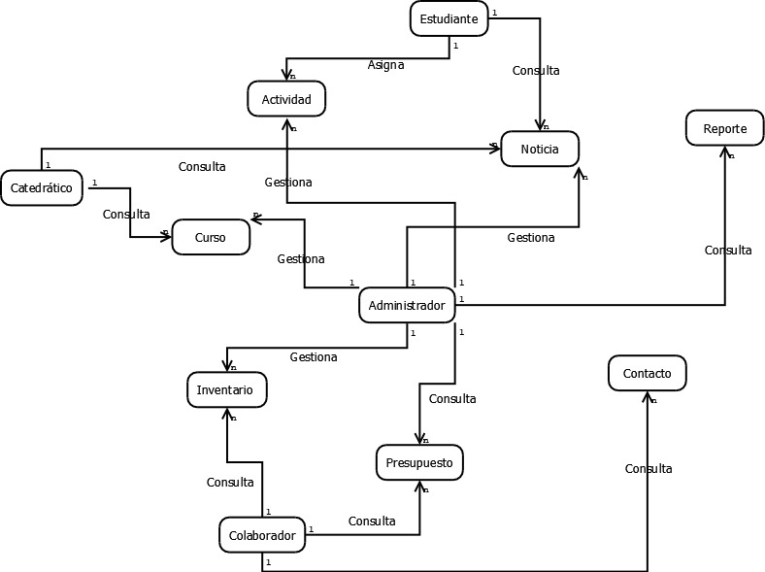

**Glosario Técnico**

1. Intuitivo: un conocimiento que se adquiere sin la necesidad de emplear un análisis o un razonamiento anterior
2. Carga Masiva: Es la carga que no presenta orden, número, ni medida y que se transporta sin envasar o sin empaquetar.
3. Extensión: Hace referencia al tipo de archivo.
4. CSV: Son un tipo de documento en formato abierto sencillo para representar datos en forma de tabla, en las que las columnas se separan por comas.
5. Rol: Función que una persona desempeña en un lugar o en una situación.
6. Sintaxis: Disciplina lingüística que estudia el orden y la relación de las palabras o sintagmas en la oración, así como las funciones que cumplen.
7. Consulta: es la capacidad que tiene la base de datos de recuperar y analizar los datos rápidamente en nuestro caso hacer referencia a los archivos JSON.
8. Navegador: Programa que permite navegar por internet u otra red informática de comunicaciones.
9. Responsiva: Que se adapta automáticamente a la pantalla o dispositivo que lo muestra.
10. Evidente: Hace referencia a las funciones del sistema, es lo que debe realizarse, y el usuario debería saber que se ha realizado.
11. Oculta: Hace referencia a las funciones del sistema, debe realizarse, aunque no es visible para los usuarios.

**Esquema Estructura JSON**

**Sistema Congresos**

|  |  |  |  |  |
| --- | --- | --- | --- | --- |
| “Usuario”: |  | [ |  |  |
|  | { |  |  |  |
|  |  |  | “Id”: | “ ”, |
|  |  |  | “Nombre”: | “ ”, |
|  |  |  | “Apellido”: | “ “, |
|  |  |  | “Rol”: | “ “, |
|  |  |  | “User”: | “ “, |
|  |  |  | “Password”: | “ ” |
|  | } |  |  |  |
|  |  | ] |  |  |

|  |  |  |  |  |
| --- | --- | --- | --- | --- |
| “Noticia Encabezado”: |  | [ |  |  |
|  | { |  |  |  |
|  |  |  | “Id”: | “ ”, |
|  |  |  | “Fecha”: | “ ”, |
|  |  |  | “Titulo”: | “ “, |
|  |  |  | “Descripción”: | “ “, |
|  |  |  | “Autor”: | “ “ |
|  | } |  |  |  |
|  |  | ] |  |  |

|  |  |  |  |  |
| --- | --- | --- | --- | --- |
| “Noticia Detalle”: |  | [ |  |  |
|  | { |  |  |  |
|  |  |  | “Id”: | “ ”, |
|  |  |  | “Id_Enc”: | “ ”, |
|  |  |  | “Comentario”: | “ “, |
|  |  |  | “Fecha”: | “ “, |
|  |  |  | “Autor”: | “ “ |
|  | } |  |  |  |
|  |  | ] |  |  |

|  |  |  |  |  |
| --- | --- | --- | --- | --- |
| “Inventario”: |  | [ |  |  |
|  | { |  |  |  |
|  |  |  | “Id”: | “ ”, |
|  |  |  | “Nombre”: | “ ”, |
|  |  |  | “Cantidad”: | “ “, |
|  |  |  | “Precio”: | “ “, |
|  |  |  | “Descripción”: | “ “, |
|  |  |  | “Proveedor”: | “ “ |
|  | } |  |  |  |
|  |  | ] |  |  |

|  |  |  |  |  |
| --- | --- | --- | --- | --- |
| “Presupuesto”: |  | [ |  |  |
|  | { |  |  |  |
|  |  |  | “Id”: | “ ”, |
|  |  |  | “Fecha”: | “ ”, |
|  |  |  | “Titulo”: | “ “, |
|  |  |  | “Descripción”: | “ “, |
|  |  |  | “Tipo”: | “ “, |
|  |  |  | “Subtipo”: | “ “, |
|  |  |  | “Precio”: | “ “ |
|  | } |  |  |  |
|  |  | ] |  |  |

|  |  |  |  |  |
| --- | --- | --- | --- | --- |
| “Contactos”: |  | [ |  |  |
|  | { |  |  |  |
|  |  |  | “Id”: | “ ”, |
|  |  |  | “Nombre”: | “ ”, |
|  |  |  | “Teléfono”: | “ “, |
|  |  |  | “Empresa”: | “ “, |
|  |  |  | “Correo”: | “ “, |
|  |  |  | “Status”: | “ “, |
|  |  |  | “Oportunidad”: | “ “, |
|  |  |  | “Id_Usuario”: | “ “ |
|  | } |  |  |  |
|  |  | ] |  |  |

|  |  |  |  |  |
| --- | --- | --- | --- | --- |
| “Curso”: |  | [ |  |  |
|  | { |  |  |  |
|  |  |  | “Id”: | “ ”, |
|  |  |  | “Código”: | “ ”, |
|  |  |  | “Nombre”: | “ “, |
|  |  |  | “Descripción”: | “ “ |
|  | } |  |  |  |
|  |  | ] |  |  |

|  |  |  |  |  |
| --- | --- | --- | --- | --- |
| “Actividad”: |  | [ |  |  |
|  | { |  |  |  |
|  |  |  | “Id”: | “ ”, |
|  |  |  | “Fecha”: | “ ”, |
|  |  |  | “Hora”: | “ “, |
|  |  |  | “Ubicación”: | “ “, |
|  |  |  | “Titulo”: | “ “, |
|  |  |  | “Descripción”: | “ “, |
|  |  |  | “Encargado”: | “ “, |
|  |  |  | “Tipo”: | “ “ |
|  | } |  |  |  |
|  |  | ] |  |  |

**Mockups**

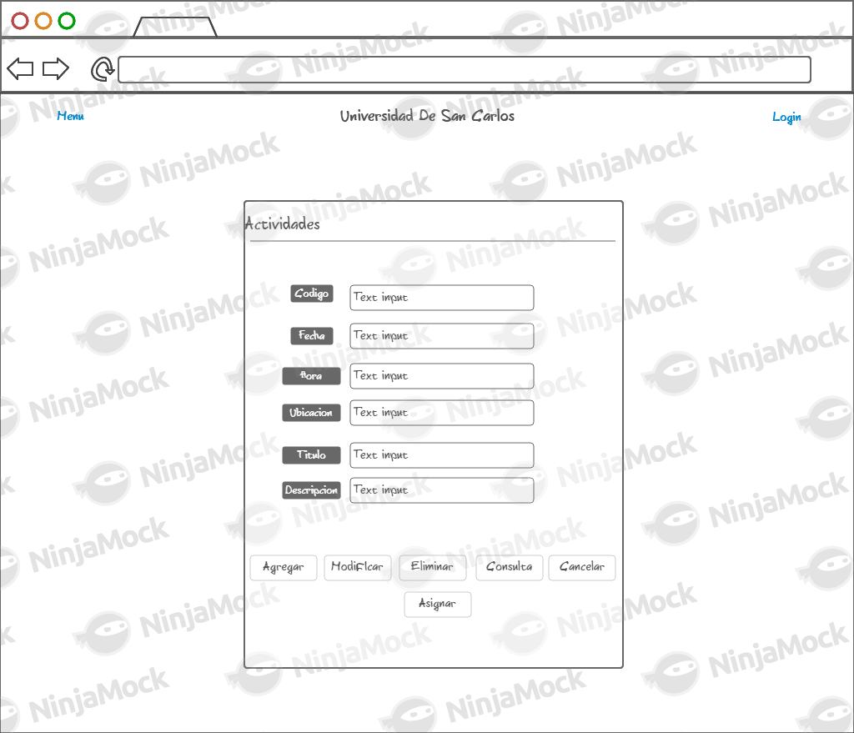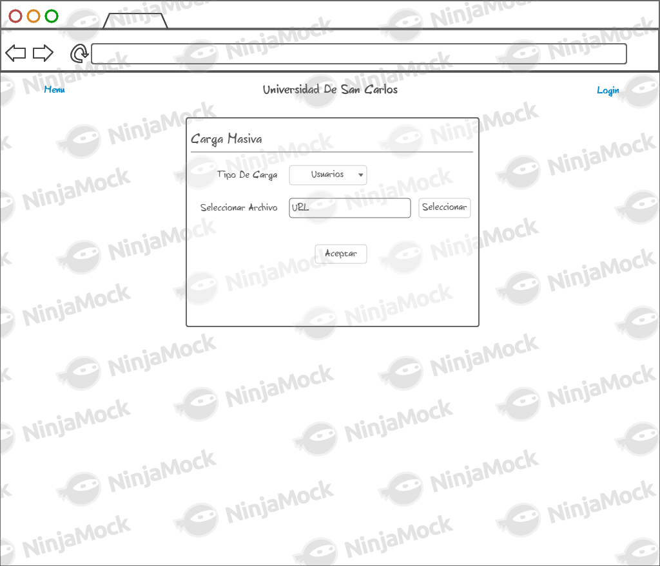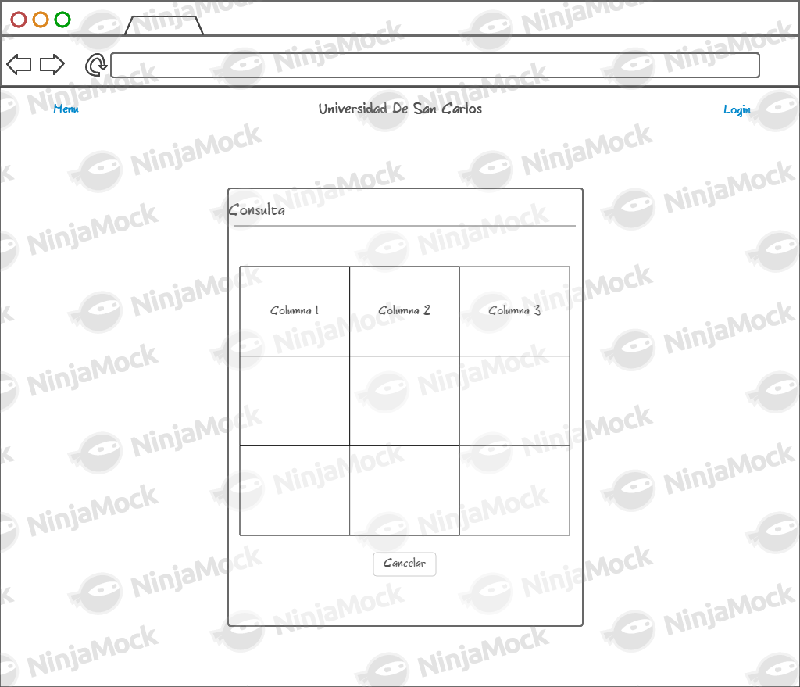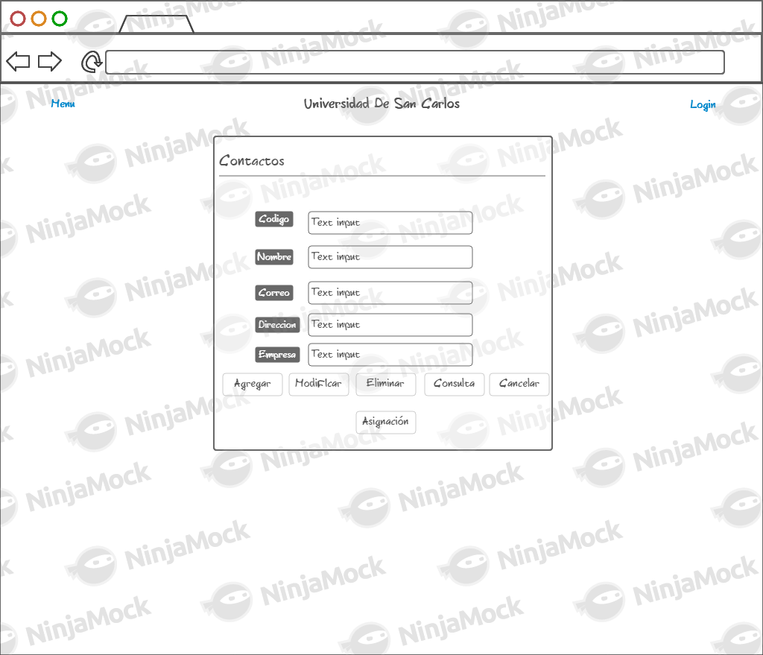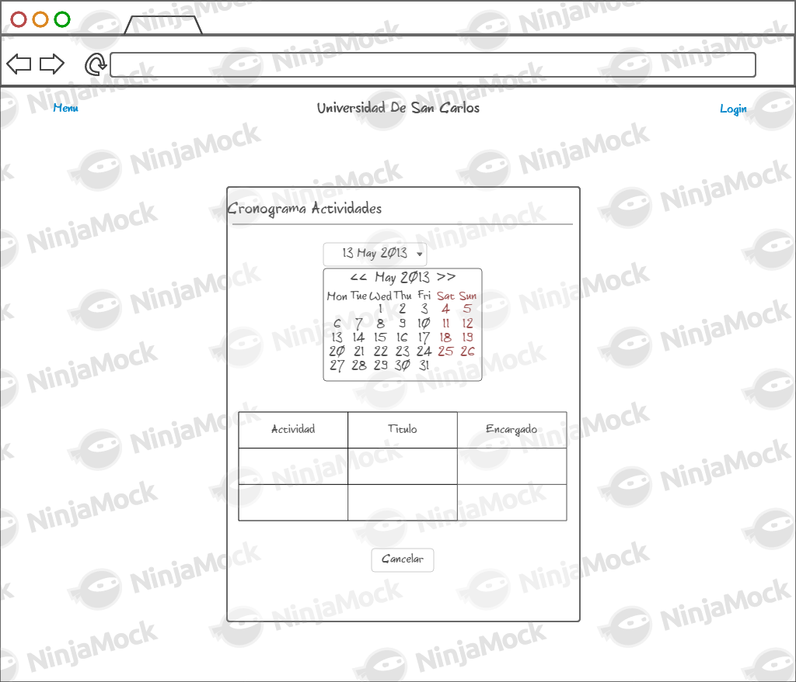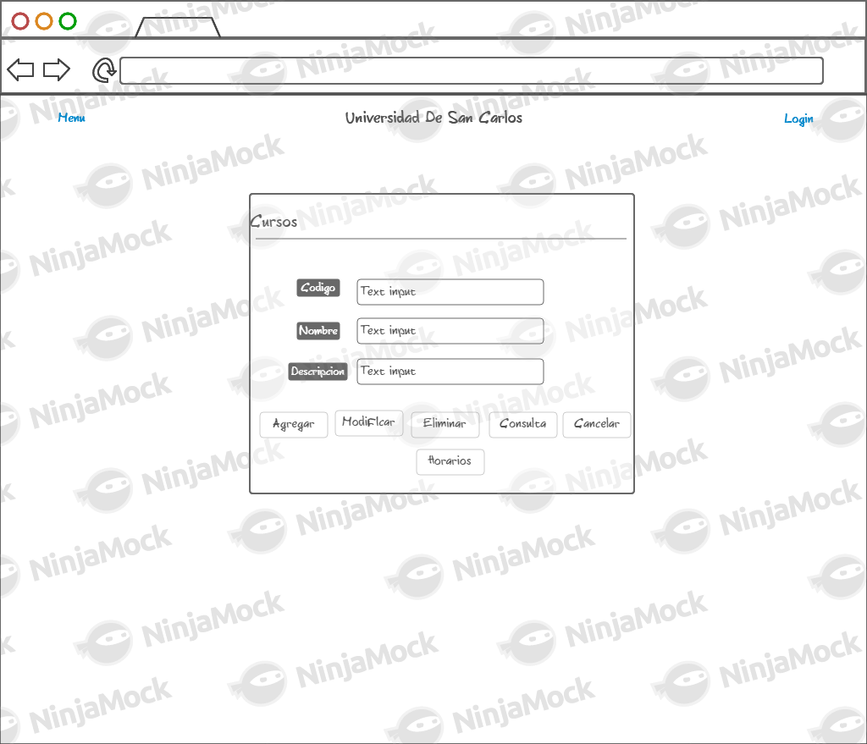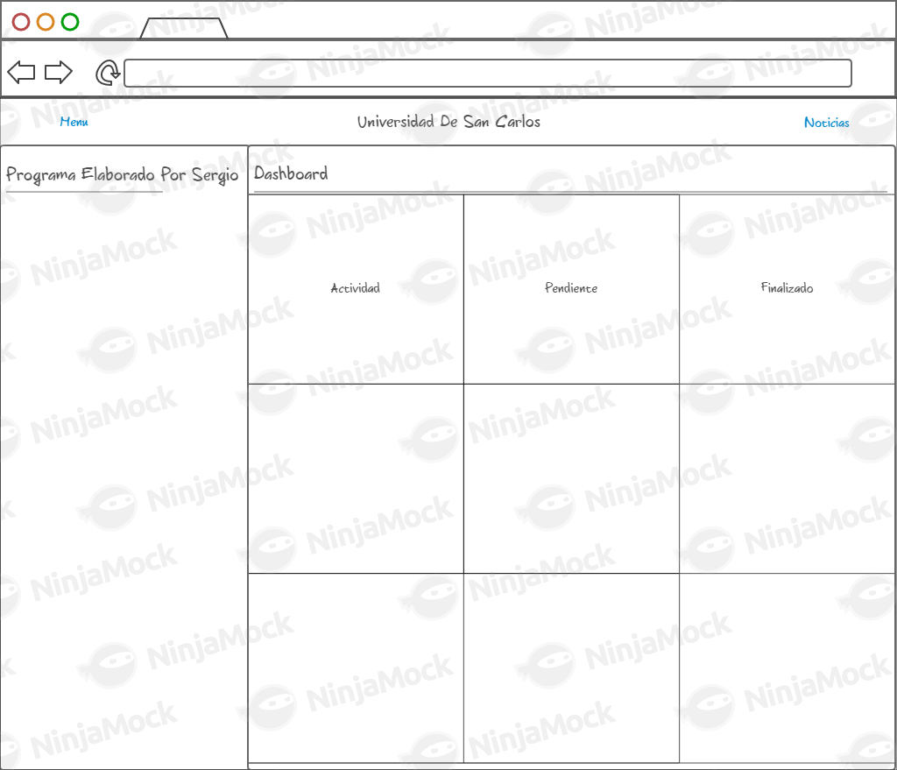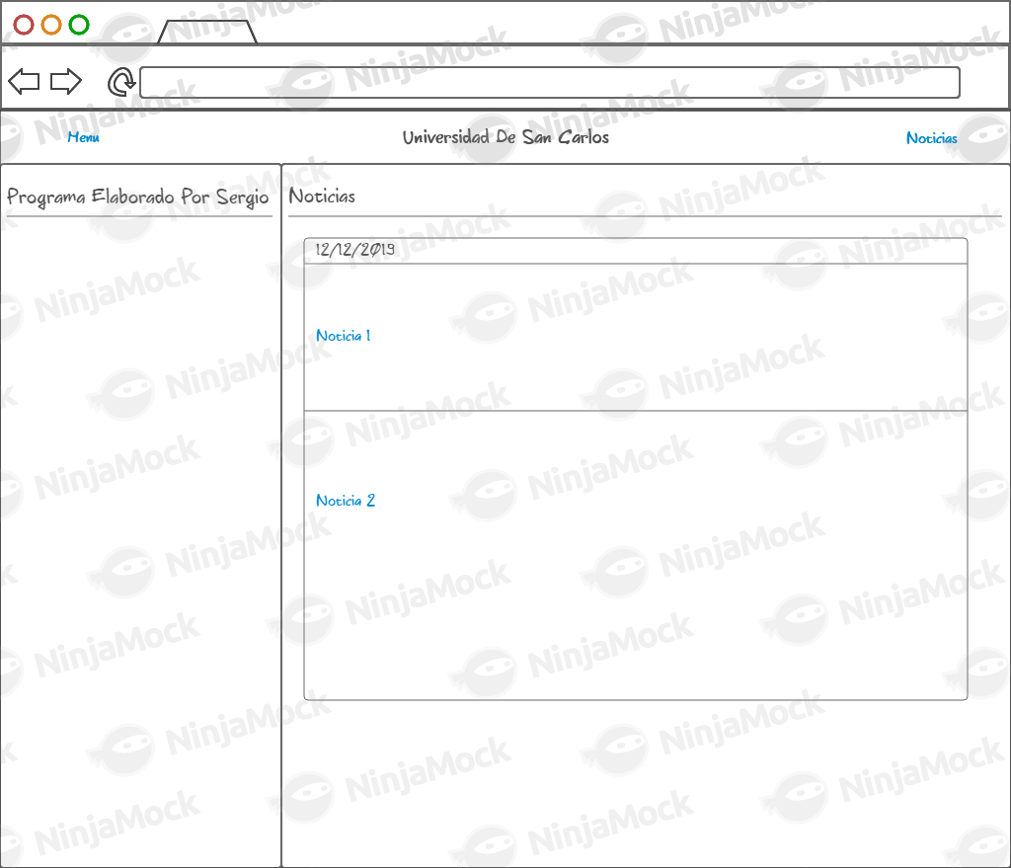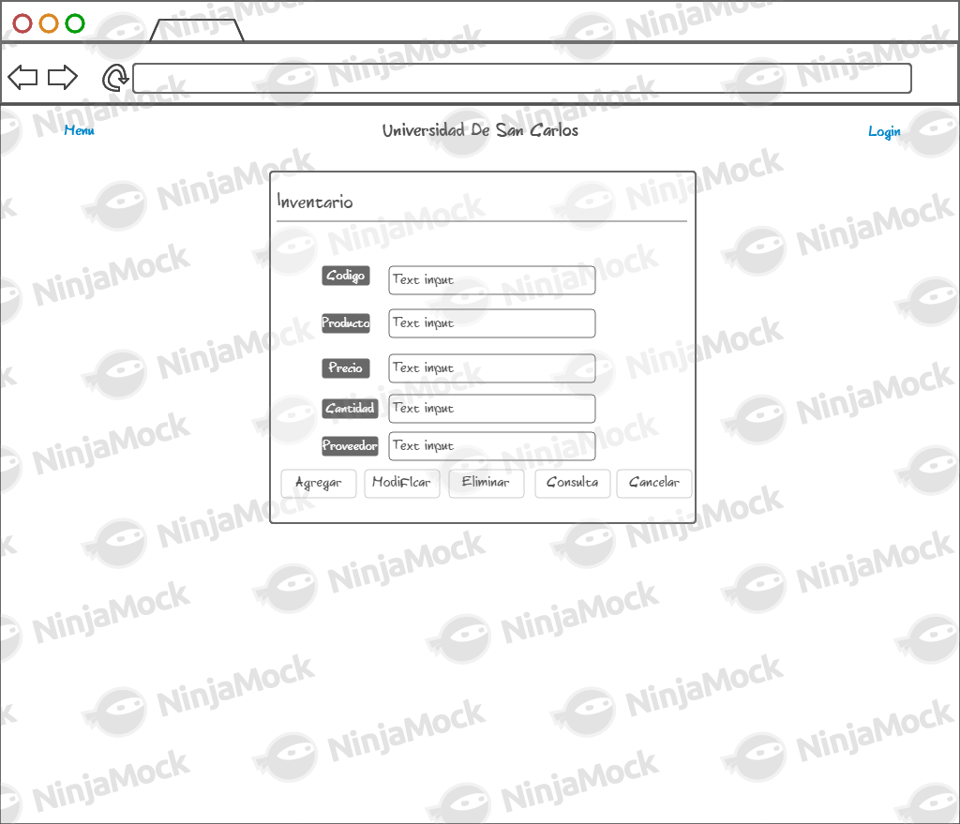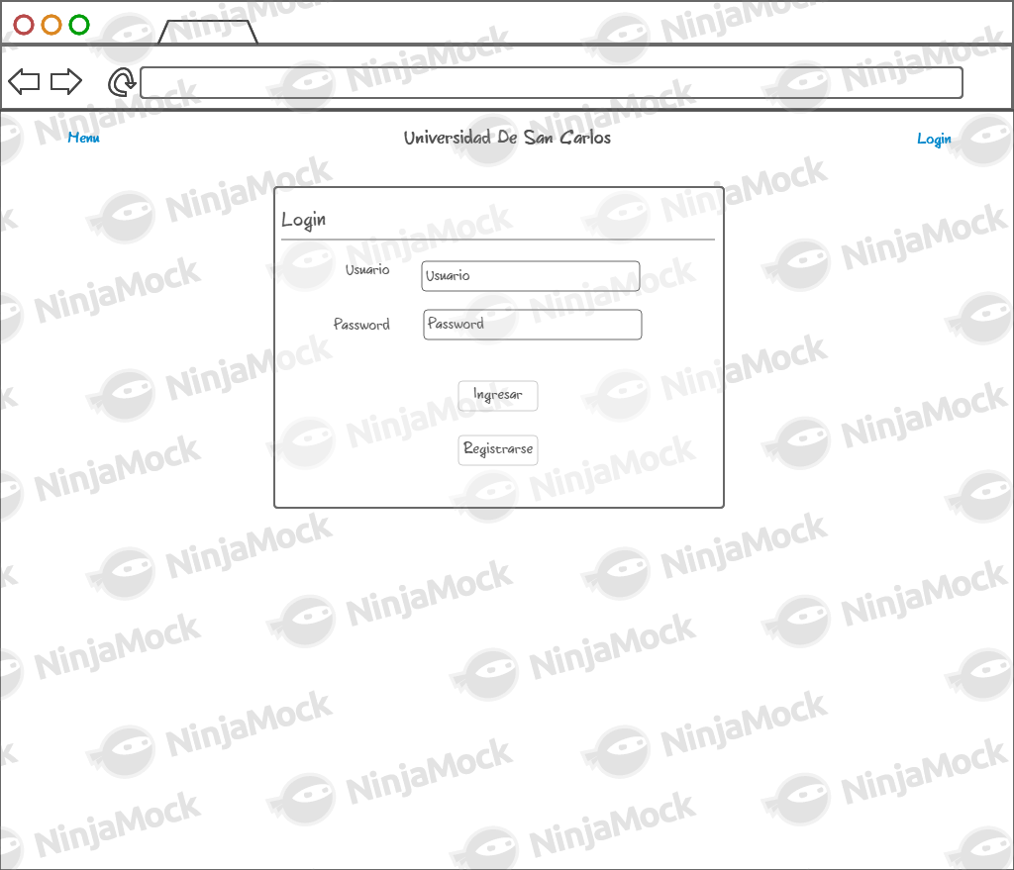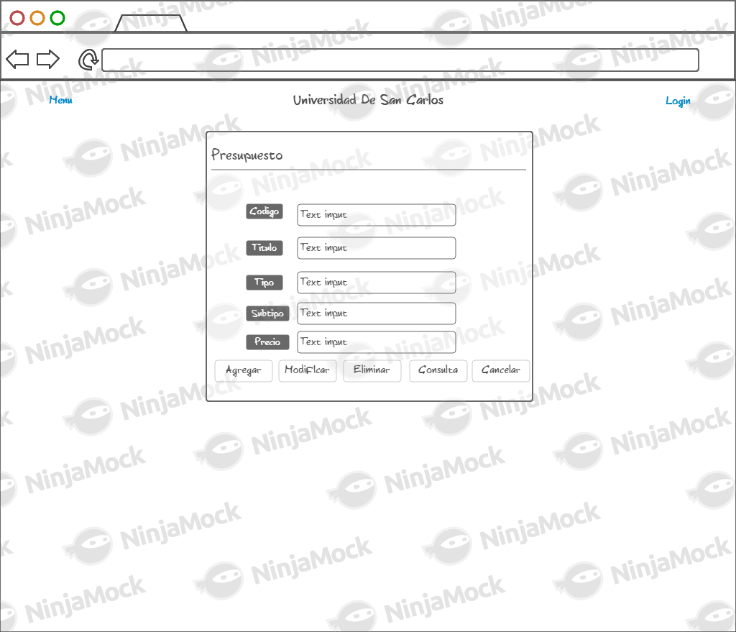

**Planificación**

